Módulo 17 – Banco de dados não relacional – Atividade 02

Q1) Entre as boas características do MongoDB, estão “Alta Disponibilidade” e “Escalabilidade Horizontal”. Para cada uma delas, explique: i.) o que significa essa característica e ii.) como o MongoDB dá suporte a essa característica.
Q2) Instale o MongoDB e o Mongosh, demonstrando os passos realizados em cada instalação. Envie um arquivo pdf que mostre seus passos de maneira que seja verificável o que você fez e que deu certo.
Q3) Inicie o servidor do MongoDB e o acesse usando o mongosh (só acessar, não precisa usar nenhum comando após o acesso). Envie um arquivo pdf que mostre seus passos de maneira que seja verificável o que você fez e que deu certo.
Q4) Utilizando o Mongosh, crie um usuário administrador no MongoDB em execução. Em seguida, saia do mongosh e entre de novo, mas desta vez entre com o usuário que foi criado. ). Envie um arquivo pdf que mostre seus passos de maneira que seja verificável o que você fez e que deu certo.

Respostas

Q1)
A característica “alta disponibilidade” está relacionada com a capacidade de um sistema de conseguir se manter operando sem interrupções, estando disponível e com pouquíssimo tempo de inatividade.
A característica “escalabilidade horizontal” está relacionada com o aumento da capacidade de um sistema através do crescimento da quantidade de dispositivos que compõe o sistema, distribuindo a carga de trabalho entre mais instâncias. Difere da escalabilidade vertical, que procura aumentar a capacidade do dispositivo, por exemplo, aumentando a memória ou o número de processadores de um servidor já existente.
No caso do MongoDB, uma solução de alta disponibilidade nativa é a replicação, que consiste em manter cópias idênticas em mais de um nó do cluster, dessa forma se algum nó falhar os dados estejam disponíveis de forma automática. Desse modo, a alta disponibilidade é garantida com as seguintes características: redundância dos dados uma vez que são mantidas cópias em mais de um nó do cluster; alta disponibilidade por que se um nó apresenta problemas, os outros assumem de forma automática; distribuição da carga de leitura as operações de escrita normalmente ocorrem em um único nó, enquanto que as operações de leitura são distribuídas entre os outros nós; direciona os dados para locais mais próximos dos seus consumidores diminuindo a latência de acesso.
Por fim, o MongoDB oferece suporte à escalabilidade horizontal por meio do recurso de particionamento conhecido como sharding. Esse recurso permite distribuir os dados entre vários nós do cluster, possibilitando que grandes volumes de dados sejam armazenados e processados de maneira eficiente. Ao usar o sharding no MongoDB, os dados são divididos em fragmentos (shards) e distribuídos em diferentes servidores (nós) do cluster. Cada shard contém apenas uma parte dos dados totais, o que permite que o cluster lide com uma quantidade maior de dados e tráfego.

Q2)

O sistema operacional é Ubuntu 22.04. Portanto, optou-se por seguir o tutorial de instalação disponível em:

https://www.mongodb.com/docs/manual/tutorial/install-mongodb-on-ubuntu/

A partir do terminal, aplicou-se o comando abaixo, com o objetivo de instalar o gnupg:
sudo apt-get install gnupg

Para verificar que foi instalado corretamento, aplica-se o comando a seguir:

gpg --version

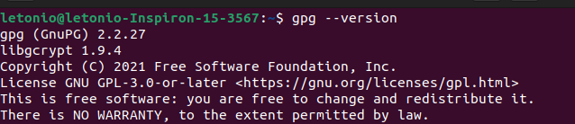
Para importar a chave públicas GPG do MongoDB, aplicou-se esse comando:

curl -fsSL https://pgp.mongodb.com/server-6.0.asc | sudo gpg -o /usr/share/keyrings/mongodb-server-6.0.gpg --dearmor

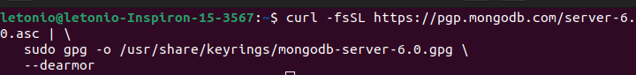
O passo seguinte é criar um list file para o MongoDB. Para o sistema operacional Ubuntu 22.04, aplica-se o comando a seguir:

echo "deb [ arch=amd64,arm64 signed-by=/usr/share/keyrings/mongodb-server-6.0.gpg ] https://repo.mongodb.org/apt/ubuntu jammy/mongodb-org/6.0 multiverse" | sudo tee /etc/apt/sources.list.d/mongodb-org-6.0.list

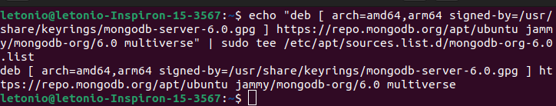
Para recarregar o banco de dados local do pacote local, aplica-se esse comando:

sudo apt-get update

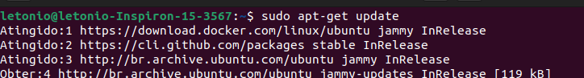
Para instalar a versão estável mais recente, aplica-se o comando a seguir:

sudo apt-get install -y mongodb-org

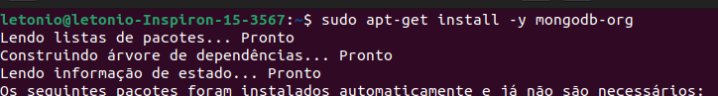
A documentação explica que é criado durante a instalação um diretório de dados em /var/lib/mongodb e um diretório de log em /var/log/mongodb .

Para confirmar que o MongoDB foi instalado corretamente, aplicou-se o comando a seguir:

mongod --version

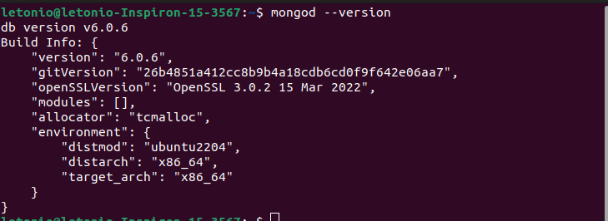
Junto com a instalação do MongoDB, também é instalada uma interface de linha de comando (CLI) chamada Mongosh, que permite acessar o banco de dados MongoDB. Além disso, possui diversos recursos como conexão a diferentes topologias, recursos de “autocomplete”, histórico aprimorado, integração com drivers do MongoDB, entre outras coisas.
Para confirmar que o mongosh foi instalado, aplica-se o seguinte comando:

mongosh --version

Q3)
No caso de versões recentes do ubuntu, utiliza-se sytemd (que usa o comando systemctl). Para confirmar qual temos no nosso sistema, aplica-se o seguinte comando:

ps --no-headers -o comm 1

Para iniciar o MongoDB, utiliza-se:

sudo systemctl start mongod

Para confirmar que o MongoDB foi iniciado com sucesso, podemos usar o comando a seguir:

sudo systemctl status mongod

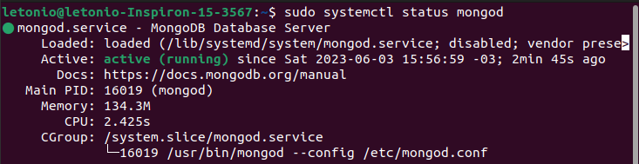
A partir da imagem acima, nota-se que o MongoDB está ativo. Caso seja necessário parar o serviço, emprega-se o comando “sudo systemctl stop mongod”.

Para acessar o MongoDB usando o CLI mongosh (é similar ao psql para PostgreSQL), apĺicou-se o comando a seguir:
mongosh

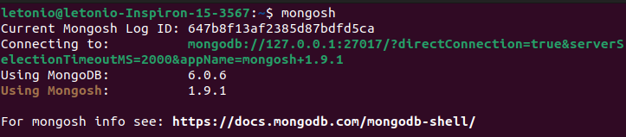
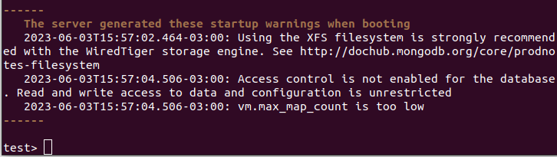

Q4)

Com o mongosh ativo, conforme realizado no final do exercício anterior, vamos criar um usuário nível administrados para o MongoDB que está em execução. Primeiro, vamos modificar o contexto do banco de dados para onde os usuários administradores são gerenciados. Para tal, executa-se o comando a seguir:

use admin

Para criar um usuário administrador, aplicou-se o comando:
db.createUser({
user: "letsmongoadm",
pwd: "1234",
roles: [ { role: "root", db: "admin" } ]
})

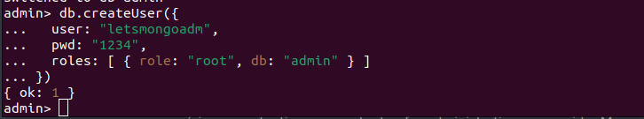
Para sair do mondosh, podemos usar CRTL+D ou inserir exit no terminal.

Vamos acessar novamente via mongosh, porém informando o usuário recém criado que é um administrador. Utiliza-se o seguinte comando:

mongosh --port 27017 --authenticationDatabase "admin" -u "letsmongoadm" -p

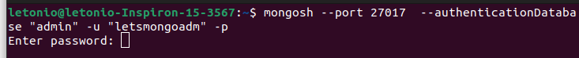
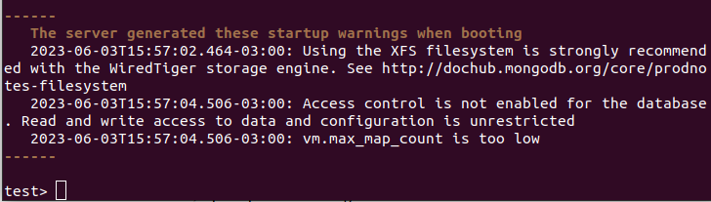

No comando acima, a porta padrão do MongoDB é a 27017. O que finaliza esse exercício.

